Как повысить физическую активность учащихся
на онлайн уроках английского языка.
Патрушева Лилия Раильевна, учитель английского языка
БМАОУ «Гимназия №5» города Березовский Свердловской области
В последнее время мы часто говорим о здоровье сберегающих технологиях. Становится очевидным, что любой урок должен нести в себе оздоровительный эффект. Кроме того, следует стараться избегать переутомления детей. Особенно это актуально во время дистанционного обучения на онлайн уроках. Школьники проводят очень много времени перед компьютерами. Это приводит к гиподинамии и, как следствие, дети страдают от проблем с осанкой, ожирением, ослабленным зрением и др. Перед нами, учителями, стоит задача регулярно проводить физкультминутки даже в условиях дистанционного обучения, ведь они помогают развивать внимание, поддержать работоспособность учащихся, снять утомление с различных групп мышц, развивать речь, обогащать словарный запас, отрабатывать произношение. Это не только полезно, но также очень интересно детям.
В данной статье я хочу поделиться физическими упражнениями, которые активно использую во время физкультминуток на онлайн уроках.
При проведении физкультминуток я придерживаюсь следующих правил:
- Физическое упражнение подбирается в зависимости от изучаемой темы.
- Физминутки провожу при первых признаках усталости и утомления.
- Обязательно провожу зрительные зарядки.
- Чередую различные двигательные упражнения. Ведь если повторять одну и ту же физкультминутку из урока в урок, это может снизить интерес к выполнению упражнений и их эффективность.
- Нужны песочные часы (1мин) или можно использовать онлайн таймер (https://www.online-stopwatch.com/classroom-timers/). За 1 минуту учащиеся должны найти в комнате, где занимаются, дотронуться и назвать на английском языке 5 предметов … (одежды, мебели, учебных предметов и т.д.)
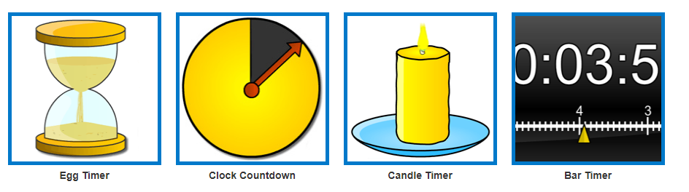
- Учитель называет слова на английском языке. Ученики должны подпрыгнуть, если в слове слышат определённый заданный учителем звук.
- Можно провести динамическую паузу в форме танца. Например, танец с персонажами популярной видео игры Fortnite.

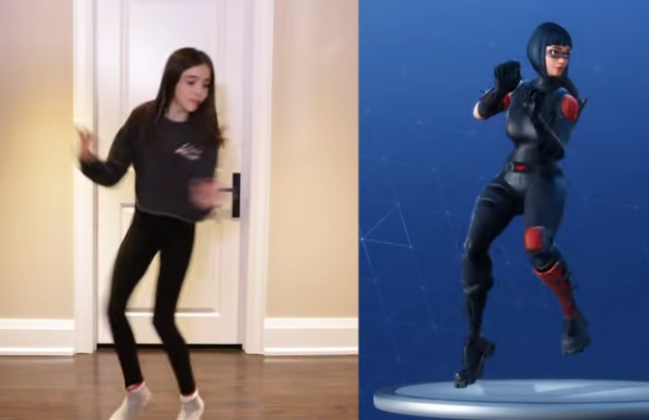
Кадр из видеоклипа сообщества The Bee family на канале youtube.com (https://www.youtube.com/watch?v=RXABo9hm8B8)

Ролик можно заранее скачать и включить во время физминутки. Во время онлайн уроков часто пользуюсь следующими музыкальными клипами: https://www.youtube.com/watch?v=RXABo9hm8B8, https://www.youtube.com/watch?v=5wETz9sDbUs, https://www.youtube.com/watch?v=jgYdC1VYZ8Y, https://www.youtube.com/watch?v=h7tHZX68p-w, https://www.youtube.com/watch?v=jgYdC1VYZ8Y
- Зарядка для глаз тоже очень актуальна во время онлайн уроков. Возможные команды: Close your eyes! Open your eyes! Turn your eyes to the right! Turn your eyes to the left! Your eyes up! Your eyes down! Blink quickly! Draw a circle/ a square with your eyes. Можно использовать другие инструкции. Учащиеся также могут проводить зарядку сами по очереди. Это развивает речь и вовлекает учеников в активную деятельность.
- Также во время физминутки можно поиграть в игру «Freeze!», аналог нашей игры «Море волнуется – раз!». Думаю, что слова игры знакомы многим педагогам:
The sea is rough — one.
The sea is rough — two.
The sea is rough — three. (Дети изображают волны моря)
Sea figure, stop dancing in the blue sea.
Учащиеся замирают в разных позах. Учитель считает до 10 по английский. Кто первый пошевелится, тот выбывает. Самый стойкий ученик побеждает.
- Игры с мячом, как это не странно звучит, вполне возможны во время дистанционного занятия. Учитель может поиграть в воображаемый мяч. Практика показывает, что дети с удовольствием притворяются, что кидают друг другу мяч. Учитель, например, «бросает мяч» ученику со словами: «Slava, catch the ball! What’s «каша» in English? » Ученик называет английское слово и выбирает одноклассника, которому хочет кинуть мяч и задать следующее слово. Так можно отработать любое грамматическое правило (множественное число существительных, неправильные глаголы, даже времена и т. д.).
- Дети заранее пишут маркером изучаемые слова или буквы алфавита на листах бумаги (7–8 слов можно дать приготовить такие карточки в качестве домашнего задания. Заодно отработается орфографический навык). Учащиеся раскладывают эти карточки в круг на полу. Затем учитель называете слово или букву на английском, и ученики должны встать на карточку ногами. Иногда придётся даже перепрыгивать с карточки на карточку. Затем учитель называет другое слово или букву, дети продолжают движение.
- «Съедобное — несъедобное» («eatable» - «uneatable». Учитель называет по порядку разные слова на английском. Учащиеся должны подпрыгнуть, если услышат «съедобное» слово, и остаются неподвижными, если слово «несъедобное».
- «Day»/ «Night». Учащиеся «летают» по комнате, изображая сов, когда учитель говорит «Night». Когда учитель говорит «Day», ученики как будто засыпают.
- Игра «Confusing words». Учитель называет слово, например, «a leg», а показывает на голову. Задача учащегося дотронуться именно до той части тела, которую учитель называет.
- Для проведения этой физминутки понадобятся небольшие листочки бумаги и ведёрко/таз/кастрюля (что ребёнок найдёт дома). Ведёрко/таз/кастрюлю ученик ставит за 5 шагов от рабочего стола. За минуту учитель может включить онлайн таймер (https://www.online-stopwatch.com/classroom-timers/) или воспользоваться песочными часами, учащиеся пишут на каждом листочке одно из изучаемых слов и по одному относит этот листочек в ведёрко/таз/кастрюлю. Победит тот, кто напишет больше всех слов.
- В качестве домашнего задания учитель может попросить учеников написать 10 английских слов по изучаемой теме на самоклеящихся листочках бумаги. Во время первой паузы учитель может попросить расклеить листочки по комнате. Во время второй паузы учитель называет слова по-русски, ученики должны взять листочек с этим словом и положить на стол.
- «Азартная зарядка». Для неё нам нужен онлайн кубик. 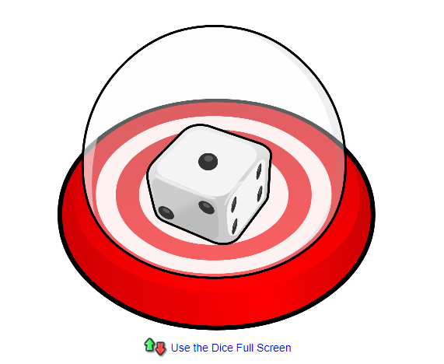
https://www.online-stopwatch.com/chance-games/pop-up-dice/
Если нет возможности передавать управление мышью ученикам, учитель сам «бросает» кубик за детей. Какое количество выпадает на кубике, столько раз учащиеся выполняют команды учителя. Можно использовать следующие команды:
Rise your hands!
Touch your toes!
Bend left!
Bend right!
Run!
Jump!
Nod your head! И другие. Перед каждой командой кубик «перебрасывают».
- Mime the action/subject. Учитель называет слово – глагол или существительное. Ученики без слов должны изобразить и показать данное явление или слово. Другие учащиеся стараются угадать о чём идёт речь.
Все эти упражнения не затратны по времени на подготовку и проведение, их можно адаптировать под любую тему. Также можно отметить, что упражнения универсальны. Эти же упражнения можно использовать во время аудиторных оффлайн уроков. И главное преимущество таких физминуток, помимо оздоровительного эффекта, в том, что они пробуждают мотивацию у учащихся к занятиям, ребята любого возраста (и малыши, и старшеклассники) с нетерпением ждут следующих занятий.

